RAGAM KOHESI DI ERA PANDEMI
Nama : Dr. Inayatul Mukarromah., S.S. M.Pd
Dosen : PASCA SARJANA IAIN Jember

Email : inayatul.iain@gmail.com
Hp. 081236206847
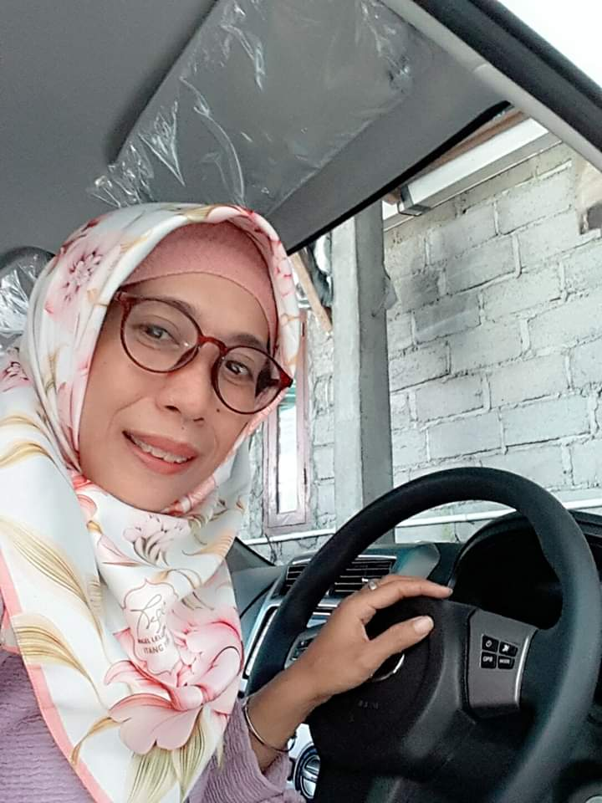
Level bahasa di tingkat masyarakat memiliki keterkaitan dalam kajian keilmuan makro linguistik, hal ini karena level bahasa memilki hubungan dengan keilmuan sosiolinguistik dan pengaruhnya di masyarakat. Level bahasa di tingkat masyarakat yang memiliki latar belakang yang berbeda, semestinya disesuaikan dengan bahasa di lingkungan kehidupan sosial masyarakatnya. Kesesuaian dalam pemilihan kata di masyarakat biasanya terjadi karena adanya ragam bahasa yang berbeda, hal ini merupakan sesuatu yang menarik untuk diamati dan diteliti. Ragam bahasa tersebut menandakan gejala terhadap perspektif sosiolingistik. Fasold sendiri mengungkapkan bahwa melalui pendekatan sosiolionguistik maka secara tidak langsung proses pemilihan bahasa menjadi lebih mudah untuk dimengerti, karena dengan adanya kohesi yang mudah difahami oleh masyarakat maka semakin mudah juga bagi masyarakat untuk menggunakannya dalam kehidupan sehari-hari. Adanya kohesi di masyarakat dikarenakan beberapa faktor antaralain berasal dari; tingkatan faktor sosial, faktor pengalaman, faktor lingkungan serta adanya tingkatan latar belakang pendidikan yang berbeda di masyarakat. Dengan demikian empat faktor tersebut biasanya memicu masyarakat untuk menggunakan kohesi yang menurut mereka tepat untuk digunakan dalam kesehariannya. Berdasarkan permasalahan dan isu yang berkembang saat ini bahwa dengan adanya perbedaan yang didasarkan pada empat faktor tersebut, setidaknya kohesi yang sederhana dan mudah dimengerti itulah yang justru saat ini sangat dibutuhkan oleh masyarakat terutama masyarakat yang memiliki keterbatasan terhadap empat faktor tersebut.
Sementara itu, tujuan berbahasa adalah membentuk struktur komunikasi yang setidaknya pemaknaanya juga lebih mudah untuk bisa difahami baik secara leksikal, gramatikal, logika maupun secara filosofi. Bahasa juga merupakan proses dari hasil fikiran, hasil nalar dan juga hasil dari pengetahuan. Bahasa Juga merupakan sumber bagi kita untuk memahami suatu makna. Pendapat bahasa ini dinyatakan oleh dua pakar ilmu linguistik yaitu Noam Chomsky dan Halliday. Berdasarkan kedua pendapat tersebut jelas bahwa penggunaan istilah bahasa yang dikaitkan dengan isu-isu wabah Pandemi atau covid 19 yang saat ini digunakan baik oleh masyarakat maupun pemerintah kebanyakan menggunakan istilah-istilah bahasa asing yaitu bahasa Inggris. Istilah- istilah ini berkaitan dengan permasalahan leksem-leksem yang saat ini baru dimunculkan ditengah-tengah masyarakat. Leksem-leksem ini terkadang sangat sulit sekali diterima di masyarakat terutama masyarakat yang tinggal di pedalaman, pedesaan atau masyarakat yang memiliki keterbatasan dalam pendidikan serta hubungan sosial. Leksem-leksem yang dimuncukan dalam isu pandemi ini adalah bahasa yang berkaitan dengan bahasa medis, sementara bahasa tersebut hanya mudah difahami oleh para dokter dan perawat serta masyarakat yang memiliki latar belakang pendidikan serta hubungan serta pengetahuan yang luas di masyarakat. Leksem-leksem-leksem ini merupakan istilah yang bisa difahami dalam kajian keilmuan linguistik medis (medical linguistics) karena istilah-istilah ini merupakan cabang dari keilmuan linguistik (applied lingusitcs), keilmuan ini diterapkan di dunia medis dan pengobatan.
Beberapa leksem-leksem terjemahan tersebut antara lain ; (1) Suspect yang memiliki makna bahwa sakitnya seseorang tersebut tidak terlalu berat dalam artian ringan seperti flu, batuk, sesak nafas badan panas dingin, (2) social distancing yang memiliki makna dilarang berdekatan dengan sesama manusia, membatasi jarak antar manusia termasuk jarak ketika berbicara, membatasi kegiatan-kegiatan yang tidak terlalu penting seperti mengadakan acara yang menjadikan kerumunan di dalam komunitas acara tersebut, acara hajatan, sunatan, pernikahan, dan lainnya. Acara- acara peribadahan bagi umat Islam seperti sholat berjamaah di masjid, sholat jumat. Kegiatan-kegiatan bagi kaum Nasrani, Hindu dan Budha seperti misalnya, mengadakan peribadatan di gereja setiap sabtu malam atau minggu, mengadakan kegiatan sembahyang dan upacara-upacara di pura-pura besar dan acara sembahyang di vihara. Acara rekreasi dengan teman atau keluarga ke tempat wisata atau sekedar jalan-jalan ke mall yang tidak ada guna dan manfaatnya, (3) lock down yang memiliki makna bahwa kita tidak diperkenankan keluar masuk dari daerah, wilayah atau negara satu dengan yang lain, berdiam diri di rumah, mengisolasi diri di rumah dan tidak keluar rumah kecuali ada kepentingan yang sangat penting sekali, (4) specimen memiliki yaitu berkaitan dengan jumlah spesimen yang diperkisa dan yang masuk dalam katagori; pasien dalam pengawasan ( PDP), orang dalam pemantauan ( ODP) dan orang dalam resiko ( ODR), (5) positive memiliki makna bahwa sesorang tersebut terjangkit virus dan sudah dites oleh dokter dan dibuktikan dengan hasil laboratorium, (6) Imported Case memiliki makna bahwa tertularnya virus karena seseorang tersebut telah melakukan perjalanan dari luar negeri atau mereka yang berasal dari daerah, wilayah, negri yang memiliki banyak kasus adanya virus corona, ( 7) local transmission bermakna bahwa seseorang yang tertular dari orang terdekatnya seperti keluarga, tetangga dan lainnya, (8) epidemic yang memiliki makna bahwa penyakit virus corona menyebarnya begitu cepat dan mudah menular melalui lubang hidung, mata, mulut bahkan mudah menular saat bersentuhan dengan sesama manusia atau melalui benda, (9) pandemy memiliki makna bahwa wabah penyakit tersebut sudah mendunia, (10) red zone memiliki makna wilayah berbahaya karena beberapa warganya memiliki masalah terhadap virus Corona, (11) epicenter yang memiliki makna bahwa lokasi wilayah yang penyebaran virus Coronanya terbesar, seperti misalnya di Jakarta.
Leksem- leksem tersebut merupakan istilah-istilah yang terkadang sering diucapkan oleh masyarakat yang memiliki latar belakang pendidikan, sosial, dan budaya serta pengalaman yang berbeda, serta biasanya digunakan oleh para tenaga medis, abdi negara dan pemerintah untuk dijadikan sebagai alat bahasa dalam bentuk himbauan kepada seluruh masyarakat tanpa terkecuali baik di kota maupun di desa. Leksem-leksem tersebut sebelum ditransfer ke masyarakat haruslah bisa memberi pesan yang bisa diterima di seluruh lapisan masyarakat, hal ini karena masyarakat di Indonesia masih banyak yang minim akan pengetahuan terhadap bahasa Inggris, bahkan minim juga pengetahun dalam menggunakan bahasa nasionalnya yaitu bahasa Indonesia, dan terkadang mereka hanya bisa memahami bahasa tersebut melalui bahasa daerah yang mereka jadikan sebagai bahasa pertama (first language) bagi mereka. Di daerah-daerah terpencil atau pedalaman, bahasa Indonesia terkadang masih menjadi bahasa kedua (second language) bagi masyarakat di kawasan pedalaman. Sementara itu bahasa Inggris yang merupakan bahasa ke tiga (third language) masih dianggap sebagai bahasa yang sangat sulit difahami bagi mereka. Leksem-leksem tersebut harusnya bisa memberi pesan yang mudah dimengerti dan difahami oleh seluruh lapisan masyarakat karena melalui pemahaman leksem-lekseme ditemukan kesalahan dalam penggunaanya, maka dampaknya serta pengaruhnya bisa menjadi besar di masyarakat. leksem-leksem yang digunakan utamanya dalam bentuk himbauan dan edukasi haruslah disesuaikan dengan tingkatan bahasa di masing-masing wilayah di kehidupan masyarakat tersebut.
Hal ini sejalan dengan konsep-konsep berbahasa dalam keilmuan linguistik, dimana konsep- konsep tersebut merupakan bentuk komunikasi praktis di kehidupan sosial dan budaya di masyarakat dan keduanya membutuhkan perhatian khusus ketika diterapkan di masyarakat. Tujuannya agar masyarakat lebih mudah memahami serta menerapkan dalam sehari-hari.

CURRICULUM VITAE

Personal Identity
Nama : Dr. Inayatul Mukarromah.,S.S.M.Pd
Asal Institusi :IAIN Jember
Alamt Institusi : Jl. Mataram nomer 01 kaliwates Jember
Alamat Rumah : Jakarta Ina Collection. Perum Surya Milenia c : 9 Nomer : 4 & 5 Mangli- Kaliwates- Jember
Alamat E-mail : inayatul.iain@gmail.com
No. Hp : 081236206847

Education Background
1. Hotel dan Tourism BTC (Business Training Center) Malang 1996
2. S1 Sastra Inggris ( Sastra Inggris ) / STIBA Malang 2002
3. AKTA IV sebagai Pendidik 2003
4. S2 Pendidikan Bahasa Inggris / UNISMA Malang 2009
5. S3 Linguistik ( Applied Linguistic / Pembelajaran dan Pengajaran bahasa) / UDAYANA Bali 2019

Academic Working Experiences
1. Tahun 2002- 2009 Guru di MAN 1 Banyuwangi
2. Tahun 2007-2009 Dosen FKIP, Prodi Pendidikan Bahasa Inggris di UNTAG Banyuwangi
3. Tahun 2009- 2020 Dosen Pada Fakultas Tarbiyah Prodi Pendidikan Bahasa Inggris dan Fakultas Syariah di IAIN Jember Program S1

Professional Experiences
1. Dosen pada profesi bahasa inggris meliputi ; Matakuliah bahasa Inggris baik pada bidang :
a. Pembelajaran dan pengajaran bahasa
b. Integrated skill
d. Bahasa inggris pada tataran mikro dan makro linguistik
e. Bahasa dan Sastra
f. Hotel dan Tourism ( Pariwisata dan Perhotelan)
g. English for specific purposes

Language Skills
1. Bahasa Inggris

